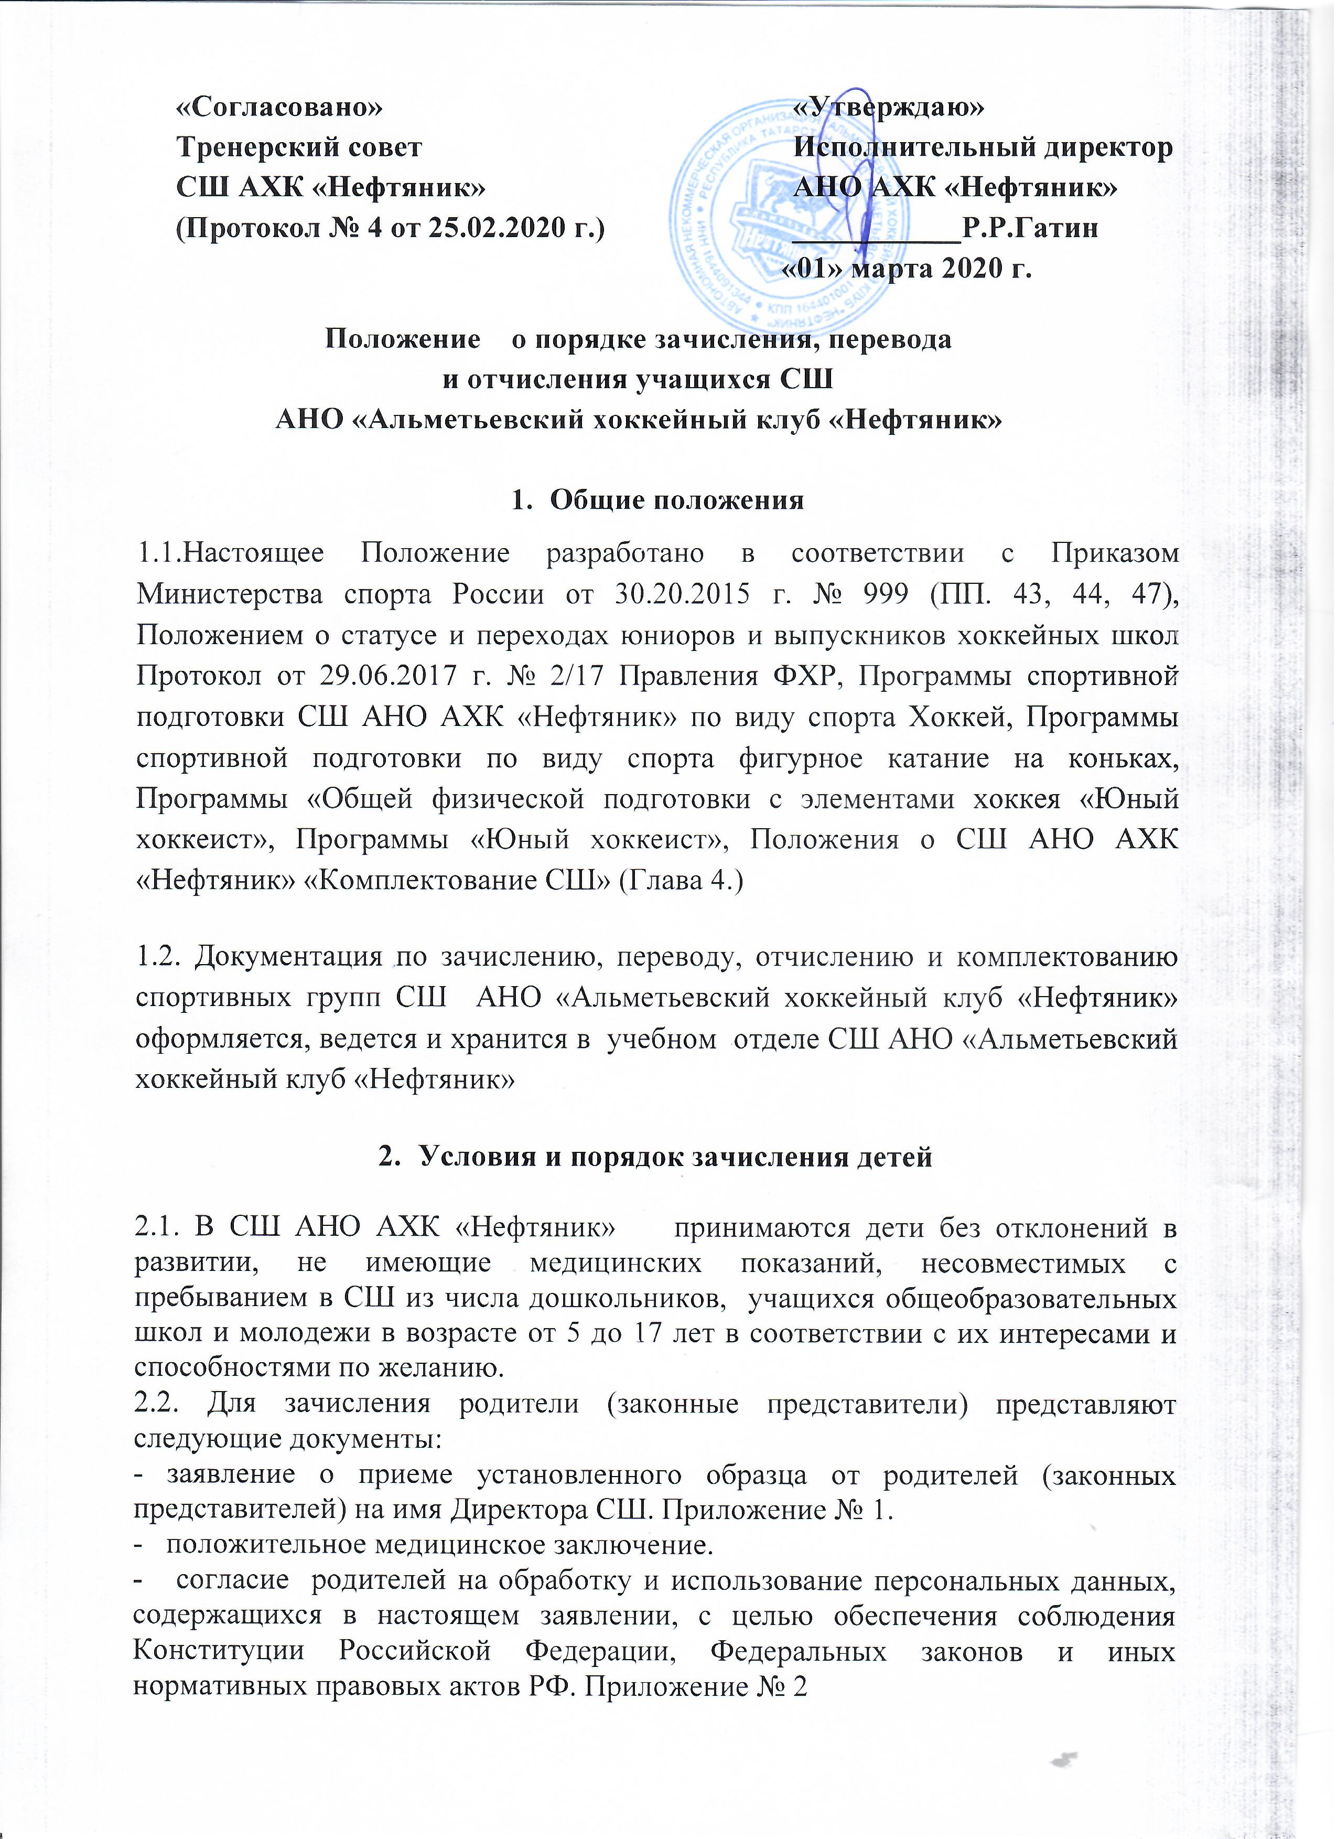

2.3. При приеме в СШ АНО АХК «Нефтяник» директор (завуч) обязан ознакомить детей и их родителей (законных представителей) с Положением, лицензией на право ведения образовательной деятельности, основными программами, реализуемыми СШ, и другими документами, регламентирующими организацию образовательного процесса.

2.4. Перевод детей на следующие года обучения производится учебным отделом СШ АНО АХК «Нефтяник» на основании решения Тренерского Совета при условии выполнения программных требований и отсутствия медицинских противопоказаний.

2.5. На тренировочный этап переводятся учащиеся, прошедшие не менее одного года необходимую подготовку в начальных группах и выполнившие требования по общефизической подготовке и тестированию.

**3. Условия и порядок перевода учащихся-спортсменов СШ АНО АХК «Нефтяник» в другие физкультурно-спортивные организации.**

3.1. Для рассмотрения вопроса перехода в другую спортивную организацию учащийся (родитель, законный представитель от его имени) предоставляет личное заявление о переводе на имя директора, в котором указываются:

* организация, в которой учащийся состоит в настоящее время;
* организация, в которую учащийся переходит;
* мотивы перехода учащегося;
* согласие родителей несовершеннолетнего ребенка, либо подпись об ознакомлении с заявлением.

3.2. СШ АНО АХК «Нефтяник» оставляет за собой право запрашивать в образовательных и спортивных учреждениях все документы, необходимые для решения конкретного вопроса по переводу учащихся, а в случае не предоставления запрашиваемых документов в двухнедельный срок со дня подачи заявления о переводе, принимать решение на основании имеющихся документов по собственному усмотрению.

3.3. СШ АНО АХК «Нефтяник» информирует о своем решении путем опубликования Приказа на Доске объявлений // сайте и (или) непосредственного вручения копии приказа о переводе учащегося в другую спортивную организацию.

3.4. В случае отсутствия документов, перечисленных в 3.1. вопрос о переводе учащихся в другие организации не рассматривается, учащийся считается продолжающим обучение в СШ АНО АХК «Нефтяник», спортивные результаты учащегося идут в зачет профессиональной деятельности тренера-преподавателя, под чьим руководством обучается ребенок, в зачет деятельности СШ АНО АХК «Нефтяник».

3.5. В случае нарушения требований к организации (предоставлению документов, сроков подачи документов, порядка и регламента деятельности по переводу и т.п.) перевода ребенка в другую физкультурно-спортивную организацию, СШ АНО АХК «Нефтяник» вправе обратится в вышестоящий орган (филиал ФХР «Приволжское») с претензией, протестом, требованием вынесения штрафных санкций.

3.6. В случае нарушения требований к организации (предоставлению документов, сроков подачи документов, порядка и регламента деятельности по переводу), перевода учащегося с его согласия, СШ АНО АХК «Нефтяник» вправе лишить спортсмена имеющегося массового разряда, либо обратится в вышестоящий орган - филиал ФХР «Приволжское» с требованием применения штрафных санкций к спортсмену (лишение спортивного разряда, спортивного звания, срочная (пожизненная) дисквалификация и т.п.).

**4. Условия и порядок отчисления учащихся**

Отчисление учащихся-спортсменов производится:

4.1. В случае ухудшения здоровья и на основании заключения врачебно-физкультурного диспансера.

4.2. Прекращение посещения занятий по собственной инициативе // систематическое нарушения Правил поведения в СШ АНО АХК «Нефтяник».

4.3. В случае пропусков занятий без уважительных причин в течение двух месяцев.

4.4. По добровольному желанию учащегося прекратить занятия или заявления родителей (законных представителей) в связи с изменением места жительства или по другим причинам. Приложение № 3.

4.5. Отчисление учащихся производится на основании:

- решения Тренерского совета;

- личного заявления;

- приказа об отчислении учащихся за подписью директора СШ АНО АХК «Нефтяник».

1. **Документация**

5.1. Заявления о зачислении, отчислении, согласия на обработку персональных данных хранятся в учебном отделе СШ АНО АХК «Нефтяник».

5.2. Заявления о переводе, протоколы КПН находятся в одноименных папках и хранятся в учебном отделе.

5.3. Решения Тренерских Советов фиксируются в протоколах заседаний ТС, которые хранятся в учебном отделе.

**Настоящее Положение вступает в силу с момента его утверждения Исполнительным директором АНО АХК «Нефтяник».**

Приложение № 1

**Директору СШ АНО**

**АХК «Нефтяник»**

**Бабанову В.Ю.**

**От _________________________**

**___________________________**

**___________________________**

**ЗАЯВЛЕНИЕ**

Прошу зачислить моего ребенка_________________________________________________ в СШ АНО АХК «Нефтяник» для обучения по дополнительной общеразвивающей программе // по программе спортивной подготовки по виду спорта Хоккей.

Дата рождения (число, месяц, год) _______________________________________

Школа, класс______________________

Домашний адрес и контактный телефон___________________________________

_____________________________________

Спортивный разряд(если есть) _____________________________________

Мать:____________________________________тел.____________

Отец:____________________________________ тел.____________

С Уставом, лицензией, образовательными программами и другими локальными документами, регламентирующими организацию образовательного процесса ознакомлен(а).

**Дата_____________________ Роспись ___________________/______________**

**Медицинское заключение о допуске (Приказ Минздрава России № 134н от 01.03.2016г. Приложение № 1) прилагается.**

Приложение № 3

**Директору СШ АНО**

**АХК «Нефтяник»**

**Бабанову В.Ю.**

**От _________________________**

**___________________________**

**___________________________**

**ЗАЯВЛЕНИЕ**

Прошу отчислить моего ребенка_________________________________________________ из СШ АНО АХК «Нефтяник» по причине:

__________________________________________________________________________________________________________________________________

**Дата_____________________ Роспись ___________________/____________________**

Приложение № 2

**Директору СШ АНО**

**АХК «Нефтяник»**

**Бабанову В.Ю.**

**От _________________________**

**___________________________**

**___________________________**

**ЗАЯВЛЕНИЕ**

Настоящим даю согласие СШ АНО АХК «Нефтяник» на обработку и использование персональных данных, содержащихся в настоящем заявлении, с целью обеспечения соблюдения Конституции Российской Федерации, Федеральных законов и иных нормативных правовых актов Российской Федерации:

в УФСНС;

в медицинские учреждения для прохождения профилактических осмотров;

для ведения сайта СШ АНО АХК «Нефтяник» (фамилия, имя, отчество, фото, образование, заслуги и достижения);

в СМИ для размещения материалов о профессиональных достижениях (фамилия, имя, отчество, фото, образование, заслуги и достижения);

для обеспечения информации на стендах СШ АНО АХК «Нефтяник» о достижениях (фамилия, имя, отчество, фото, заслуги и достижения);

для размещения в банке данных одаренных детей (фамилия, имя, отчество, фото, образование, заслуги и достижения);

для размещения в банке данных занимающихся СШ АНО АХК «Нефтяник» (фамилия, имя, отчество, образование, адрес, паспортные данные, домашний телефон);

В случае неправомерного использования предоставленных  данных, согласие отзывается письменным заявлением субъекта персональных данных.

Об ответственности за достоверность представленных сведений предупрежден(а).

Я даю согласие на использование персональных данных моего ребенка (ФЗ «О защите персональных данных» № 152 от 27.07.2006 г.). Настоящее согласие действует в течение всего срока обучения и может быть отозвано мной в письменной форме.

**Дата_____________________Роспись ___________________/____________**